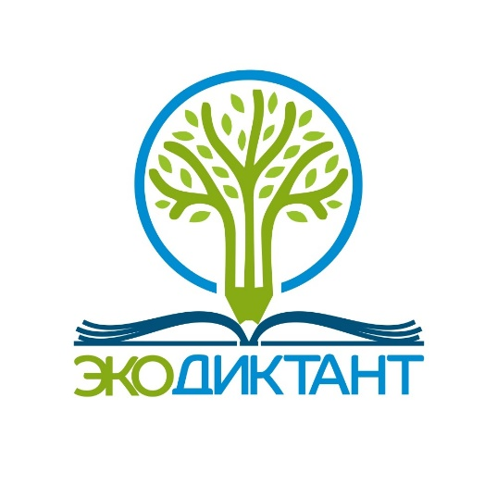
Экологический диктант пройдёт одновременно в 85 регионах России во Всемирный день вторичной переработки отходов

Сколько футболок можно получить из переработанного пластика? Почему человек – главная причина лесных пожаров? Как сортировка мусора поможет окружающей среде? Какая часть мирового природного богатства расположена на территории России и что может сделать человек, чтобы его сохранить? Всероссийский экологический диктант – для тех, кто ещё не знает ответы на эти вопросы!
15 и 16 ноября по всей стране пройдёт Экодиктант. Свои знания по экологии проверят школьники и студенты, представители федеральных и региональных органов власти, сотрудники крупнейших корпораций – всего свыше двух миллионов человек. Все участники получат сертификаты, а победители – почётные грамоты и призы.
Экодиктант можно будет пройти онлайн на портале экодиктант.рус. Портал начнет работу во второй половине октября. На нём будут размещены познавательные видеоматериалы, которые помогут подготовиться к Экодиктанту: узнать больше о раздельном сборе и переработке отходов, пожарной безопасности в лесах, защите исчезающих видов животных и растений.
Председатель Комитета Совета Федерации по аграрно-продовольственной политике и природопользованию, сопредседатель Федерального оргкомитета Экодиктанта Алексей Майоров подчеркивает: «Экодиктант призван привлечь внимание россиян к вопросам охраны окружающей среды и дать толчок развитию среди населения экологической культуры, что будет способствовать предотвращению экологических правонарушений».
Сопредседатель Федерального оргкомитета Экодиктанта, председатель правления АНО «Равноправие» и эколог Наталья Соколова отмечает растущий интерес к вопросам экопросвещения как на федеральном уровне, так и в регионах. «Оргкомитеты по подготовке к Экодиктанту уже сейчас активно работают на местах. Кроме того, планируется, что в Экодиктанте примут участие сотрудники крупнейших российских корпораций: РЖД, Газпрома, Мегафона, МТС, Норникеля, Северстали, Сибура и других организаций, заинтересованных в партнерстве с проектом», – рассказала Соколова.
Организаторами Экодиктанта являются Комитет Совета Федерации по аграрно-продовольственной политике и природопользованию, АНО «Равноправие», ФГБОУ ДО «Федеральный детский эколого-биологический центр» и Общероссийское общественное движение «Ангел-ДетствоХранитель».
Проект реализуется при поддержке десяти федеральных министерств и ведомств – Минпросвещения России, МЧС России, Минобрнауки России, Минсельхоз России, Минприроды России, Минэнерго России, Минспорт России, Минкультуры России, Минпромторг России и Росмолодежь. Поручение поддержать проект также дано Заместителем Председателя Правительства России Викторией Абрамченко.
Инициатива по проведению Экодиктанта нашла отклик среди известных деятелей науки и культуры, публично заявивших о поддержке проекта. В их числе: Олег Газманов, Никас Сафронов, Лео Бокерия, Оксана Федорова, Елена Денисова-Радзинская и Владимир Маторин.
Пресс-секретарь Федерального оргкомитета Экодиктанта:
Скрипниченко Татьяна
Тел.: 8 (917) 576-36-36,
E-mail: press@ravnopravie.online

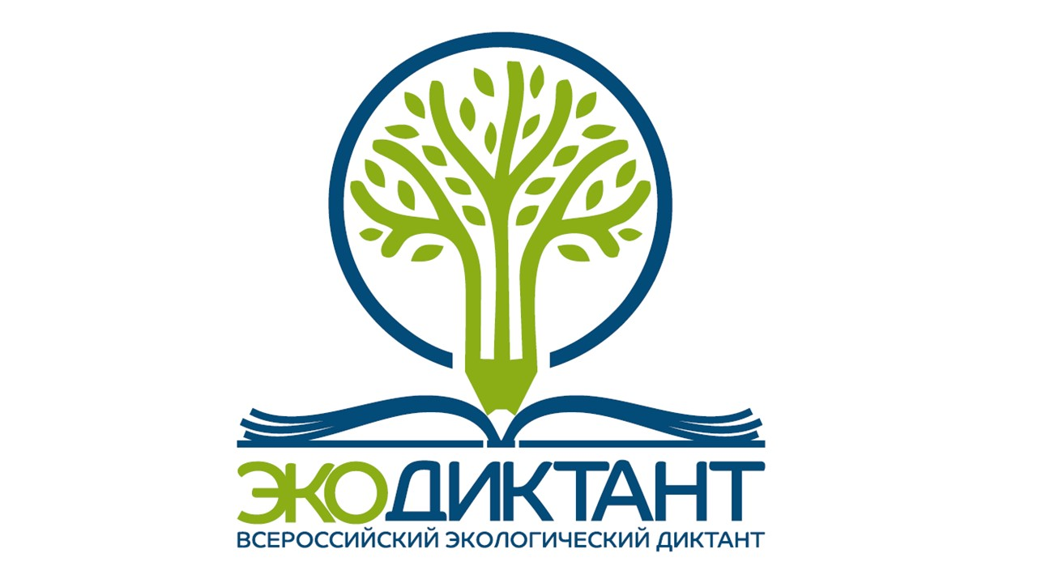

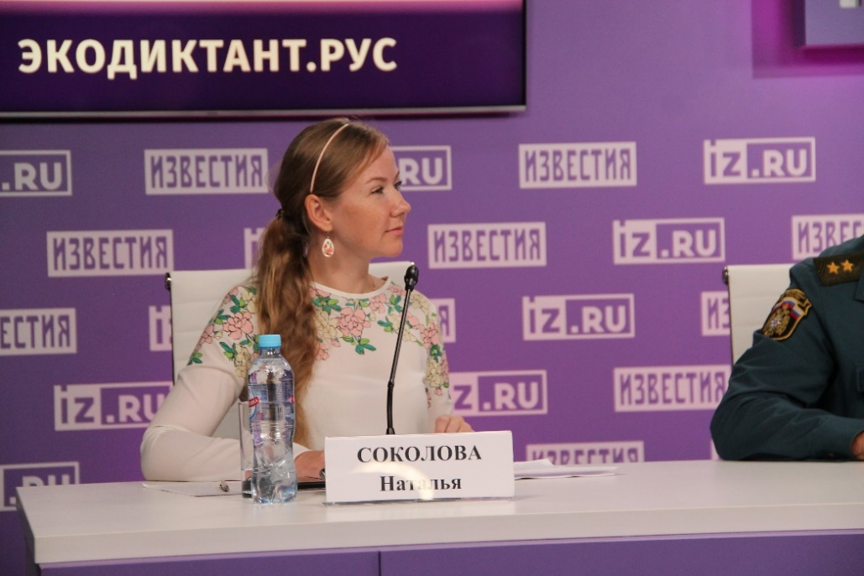

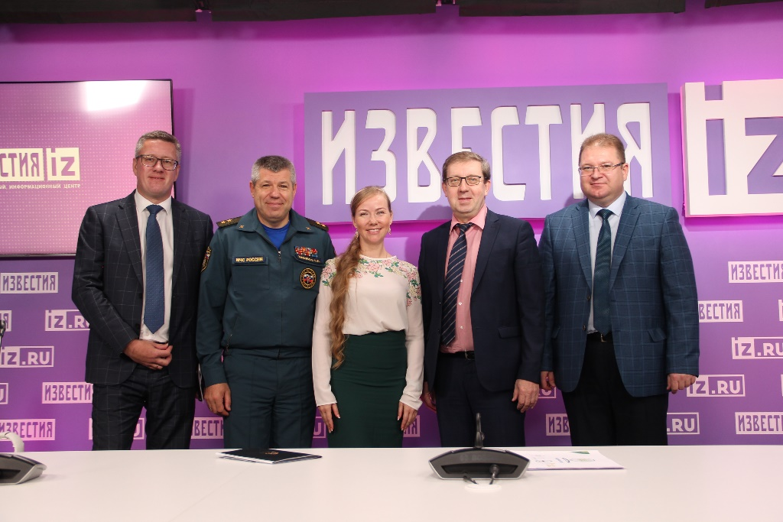
Пресс-конференция, посвященная Экодиктанту
МИЦ «Известия», 31.08.2020

Член федерального оргкомитета Экодиктанта,
директор АНО «Равноправие» Дмитрий Федоров в Московском марафоне
20.09.2020

